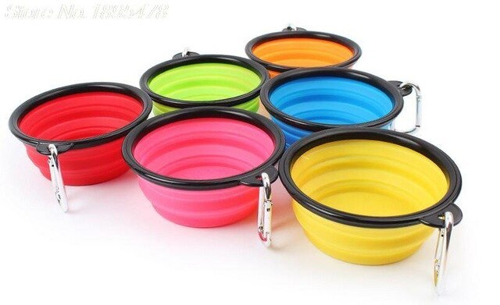

Собака не различает цветов?! Очень даже! Придя в магазин, она первым делом просит хозяина купить мисочку покрасивее: розовую, зеленую, синюю…

А у нас они при красоте своей ещё и

- Из нетоксичного термостойкого пластика. Не имеют неприятного запаха. Подходят для разогрева в микроволновой печи. Можно использовать для еды и воды. У наших любимых животных не возникнет разного рода аллергических реакций при контакте с тарелочкой;

-На дне находится небольшая резиновая присоска для устойчивого положения при приеме пищи животным: когда НУОЧЕНь вкусная кашка с мясом и хочется съесть все до последней крошки при этом перевернув тарелку;)

- Обладают противоударным покрытием, при краштесте происходит небольшой скол внешнего покрытия, при этом не нарушая целостности тарелочки, что очень удобно при транспортировке посуды в путешествиях, при переезде;

- Тарелочка цельная и при этом складная, ее можно легонько прижать к полу и с характерным щелчком она превращается в небольшой диск в диаметре 14см, ширина которого в сложенном состоянии равняется 2см (сторона грани 2см, материал стыка граней –эластичный каучук), в разложенном виде высота тарелки 8см, объем – 1,3л;

-По внешнему краю посуды каемка из плотного пластика с карабинчиком, которым удобно цеплять тарелку в определенном месте как в разложенном, так и в сложенном варианте (к примеру, на туристический рюкзак). При необходимости карабин можно снять;

-Подойдет для дома, дачи, в дороге, для туристических поездок;

- Посуда подходит для длительного использования не теряя технических качеств, остается такой же яркой и привлекательной как для питомца, так и для его хозяина;

-Цена радует.

Узнавайте о наличии продукции на складах на нашем сайте: БЛА-БЛА-БЛА-БЛА и по номеру телефона: (ТРА)-ТА-ТА-ТА-ТА. Факс такой же)